**TP Empoisonnement au dichlore**

**Lors de l’arrivée sur la scène de crime, on remarque une odeur assez prononcée de chlore.** (Pour respecter des conditions de sécurité acceptables, la concentration dans la pièce ne doit pas excéder 15 ppm, un calcul préalable doit être fait.)

**Un bac contenant un liquide et une bouteille renversée se trouvent sur une paillasse.**

**On a également observé que les aérations avaient été obturées par des écharpes et que les interstices autour des portes étaient colmatés.**

**Y a-t-il un lien entre l’odeur dans la salle, son manque d’aération et la cause du décès ? On se propose donc ici de déterminer comment fabriquer ce gaz et de rechercher ses effets sur le corps humain.**

**Fabrication du dichlore à partir d’acide chlorhydrique et d’eau de javel (à faire sous hotte)**

Les élèves dessinent et annotent le montage.

Le montage est prêt sous hotte, un élève portant des lunettes de sécurité ouvre le robinet, puis

referme la hotte.

Les élèves ne manipulent pas les solutions en particulier l’acide chlorhydrique dont la concentration est assez élevée environ 2 mol/L.



**Observations**

**Que se passe-t-il dans le flacon ?** *On attend que les élèves observent la coloration jaune verte du gaz formé.*

On indique à ce stade que le gaz formé est le dichlore de formule Cl2 et que ce gaz a l’odeur de chlore. C’est une réaction d’oxydoréduction dont le bilan est :

ClO-

+ Cl-

+ 2H O+

--> Cl

+ 3H O

(aq)

(aq)

3 (aq)

2(g)

2 (l)



**Exploitation (recherche sur internet)**

**Quelles sont les utilisations principales du dichlore?** *Le dichlore est utilisé dans la fabrication de très nombreux produits chimiques, dans le traitement de l’eau.* <http://www.societechimiquedefrance.fr/extras/Donnees/espace_travail/mine/cl/texcl-1.htm>

**Est-ce un gaz toxique ?** *C’est un gaz très toxique, même mortel. CL50 chez l’homme = 430ppm pour une exposition dépassant 30 min (CL50 : concentration entrainant la mort de 50% de la population)*

**A quelle grandeur physique correspond le ppm ?** *Le ppm est une unité qui signifie parties par millions en volume et qui est utilisée entre autres en toxicologie.*

**Où peut-on trouver de l’acide chlorhydrique ?** *En grande surface, dans une droguerie…*

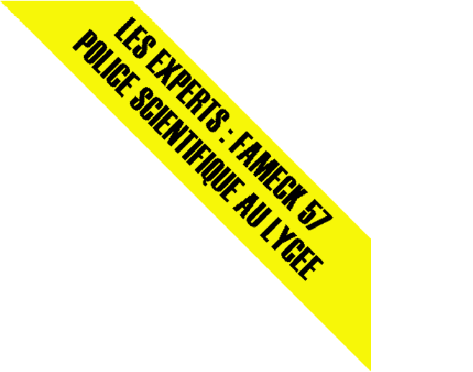

**Peut-on fabriquer facilement du dichlore ?** *Oui, il suffit de se procurer de l’eau de javel et de l’acide chlorhydrique.*

**Indiquer les différents intervalles de ppm pour lesquels on rencontre :**

- irritation sans conséquence : <15ppm

- une insuffisance respiratoire *>30ppm.*

- risque de décès : *au delà de 50 ppm en fonction de concentration et de la durée d’exposition.*

Source : <http://www.inrs.fr/INRS-> PUB/inrs01.nsf/inrs01_catalog_view_view/73E18FDE9C7BFD8FC1256CE8005B4931/$FILE/ft51.pdf

**Calcul des concentrations en mg/m3**

Sachant que le nombre nb de mg par m3 de dichlore est donné par la formule :

nb(mg/m3)=



**Convertir alors les concentrations trouvées en ppm en mg/m3 .**

Réponses :

15ppm→43,5mg/m3

30ppm→87mg/m3

50ppm→145mg/m3

**Calcul de la masse minimale de dichlore qui pourrait causer le décès de la victime.**

**Quelle est la masse de dichlore pour une pièce de 3,00m x 6,00m x 3,00m (qui est approximativement le volume de la pièce où a été découvert le corps de la victime) qui pourrait être la cause du décès de la victime ?**

On calcule le volume de la pièce V=54,0m3 soit environ 145*54,0 =7,83·103mg.

A ce stade on peut indiquer aux élèves que cette masse correspond approximativement à un volume de dichlore de 2,6 L (avec un Volume molaire de 24L/mol) ce qui correspond à un volume facile à

fabriquer pour une personne ayant des connaissances minimales en chimie.

**Résultat**

A ce stade, les élèves peuvent déterminer l’origine de l’odeur dans la salle (présence de dichlore) et peuvent supposer que la cause du décès pourrait être due à l’inhalation de dichlore. (Le renouvellement d’air était limité par les objets bouchant les voies d’aération.)

**TP Electroaimant**

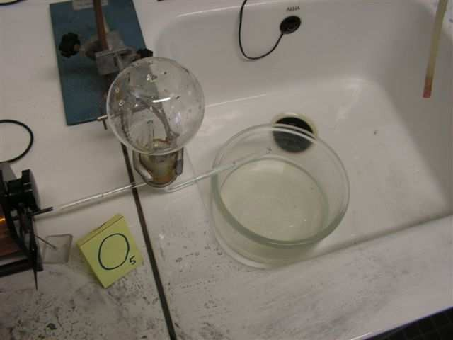

**Lors de l’arrivée sur la scène de crime, on remarque à côté de la porte un montage, représenté sur la photo suivante :**

Générateur / solénoïde comportant un noyau en fer doux/ clou/ ballon contenant HCl /eau de javel

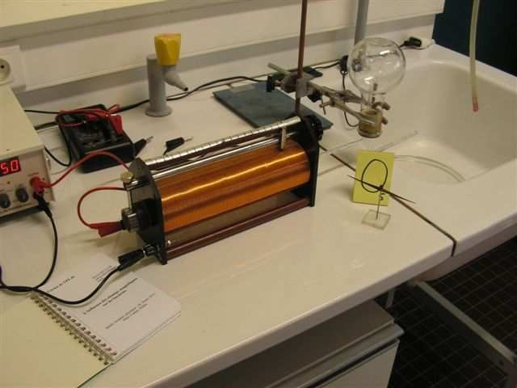

**A proximité d’un solénoïde, un ballon est relié à deux tubes à dégagement : l’un des tubes orienté dans l’axe d’un clou situé contre le solénoïde, l’autre débouchant au dessus d’un cristallisoir placé dans un évier en contrebas.**

**Le générateur est relié à une prise électrique située dans une pièce contigüe, dont l’accès est inaccessible depuis la scène de crime.**

Au départ, le ballon contenait une solution d’acide chlorhydrique dont le niveau était situé entre les extrémités des deux tubes à dégagement (en-dessous de celui obturé par le clou et au-dessus de l’autre). En l’absence de courant, le clou bouchait le tube à dégagement bloquant ainsi l’écoulement de l’acide chlorhydrique dans le cristallisoir.

Une fois alimenté, l’électroaimant a attiré le clou, ce qui a permis à l’air d’entrer dans le ballon et à la solution d’acide chlorhydrique de se vidanger dans le cristallisoir contenant de l'eau de javel.

**On se propose de comprendre le fonctionnement du montage et de déterminer s’il a pu jouer un rôle sur la scène de crime.**

**Expérience**

Chaque groupe dispose sur sa paillasse d’un solénoïde, d’un noyau en fer doux, d’un générateur de tension continue 12V et d’un clou en fer.

Dans un premier temps, on indique aux élèves que cette bobine se nomme un solénoïde qui est en fait un enroulement de fil électrique à spires jointives enroulées sur un cylindre.

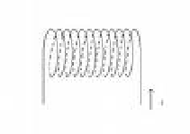

Solénoïde seul Solénoïde + noyau en fer doux

**On utilise le solénoïde seul et l’on fait tout d’abord placer devant lui le clou**. *Les élèves constatent qu’il ne se passe rien.*



**On ajoute à l’intérieur du solénoïde un noyau en fer doux et l’on replace le clou devant**. *Les élèves constatent à nouveau qu’il ne se passe rien. On peut*

*également sortir le noyau à moitié. Il ne se passe toujours rien.*

**On fait réaliser le montage suivant, que l’on vérifie avant de brancher.**

**Générateur 12V, calibre 1A.**

G



**On place le clou en fer devant le solénoïde sans le noyau**. L*es élèves constatent qu’il ne se passe rien de spécial.*

**On ajoute le noyau en fer doux à l'intérieur et on replace le clou devant**. *On constate alors que le clou est attiré par le solénoïde.*

**Faire ouvrir l'interrupteur**. *Le clou n’est plus attiré.*

**On ferme l’interrupteur et on enlève le noyau**. *Le clou n’est plus attiré.*

**On remet le noyau, interrupteur fermé puis on le sort à moitié, on place le clou devant.** *On constate que le clou est attiré moins fortement*.

On peut à ce moment dire aux élèves qu’ils ont fabriqué un électroaimant.

**Exploitation**

**Sur la scène de crime, quel rôle a pu jouer le montage observé, aux vues des expériences ci-dessus** ?

On attend que les élèves comprennent que ce montage avait pour but d’attirer le clou en fer afin de provoquer la libération de dichlore à retardement. L’alibi de certains suspects pouvait ainsi être remis en question*.*